Anexa nr. 7
la Documentația standard
aprobată prin Ordinul Ministrului Finanţelor
nr. 115 din 15.09.2021

Se completează de către operatorul economic.

CERERE DE PARTICIPARE

Către____________________________________________________________________ (denumirea autorităţii contractante şi adresa completă)

Stimaţi domni,
Ca urmare a anunțului/invitației de participare/de preselecție apărut în Buletinul achizițiilor publice și/sau Jurnalul Oficial al Uniunii Europene, nr. . . . . din . . . . . . . . . . . . . . (ziua/luna/anul), privind aplicarea procedurii pentru atribuirea contractului . . . . . . . . . . . . . . . . . . . . . . . . . . . . . . . . (denumirea contractului de achiziție publică), noi . . . . . . . . . . . . . . . . . . (denumirea/numele ofertantului/candidatului), am luat cunoștință de condițiile și de cerințele expuse în documentația de atribuire și exprimăm prin prezenta interesul de a participa, în calitate de ofertant/candidat, neavînd obiecții la documentația de atribuire.

Data completării . . . . . . . . . . . . . Cu stimă,
Ofertant/candidat
. . . . . . . . . . . . . . . . . . . . . . . .
(semnătura autorizată)

Anexa nr. 8
la Documentația standard
aprobată prin Ordinul Ministrului Finanţelor
nr. 115 din 15.09.2021

Se completează de către operatorul economic.

DECLARAŢIE
privind valabilitatea ofertei
Către____________________________________________________________________ (denumirea autorităţii contractante şi adresa completă)

Stimaţi domni,

Ne angajăm să menținem oferta valabilă, privind achiziționarea _________________
(se indică obiectul achiziției)
prin procedura de achiziție_____________________________________,
(tipul procedurii de achiziție)
pentru o durată de _____________ zile, (durata în litere și cifre), respectiv până la data de ___________________ (ziua/luna/anul), și ea va rămâne obligatorie pentru noi și poate fi acceptată oricând înainte de expirarea perioadei de valabilitate.

Data completării . . . . . . . . . . . . . Cu stimă,
Ofertant/candidat
. . . . . . . . . . . . . . . . . . . . . . . .
(semnătura autorizată)

*Notă: Termenul valabilităţii ofertei începe să decurgă din momentul termenului limită de depunere a ofertelor. Orice ofertă valabilă pentru o perioadă mai mică decât cea prevăzută în anexa nr. 2 se respinge de către grupul de lucru ca fiind necorespunzătoare.

Anexa nr. 9
la Documentația standard
aprobată prin Ordinul Ministrului Finanţelor
nr. 115 din 15.09.2021

Se aplică pentru garantia pentru ofertă de 2%.

BANCA
____________________________________
(denumirea)

SCRISOARE DE GARANŢIE BANCARĂ
pentru participare cu ofertă la procedura de atribuire a contractului de achiziţie publică

Către____________________________________________________________________
(denumirea autorităţii contractante şi adresa completă)
_________________________________________________________________________
cu privire la procedura de atribuire a contractului ________________________________________________________________________,
(denumirea contractului de achiziţie publică)
subsemnaţii______________________________________________________________,
(denumirea băncii)
Înregistrat la______________________________________________________________,
(adresa băncii)
ne obligăm faţă de _______________________________________________________să
(denumirea autorităţii contractante)
plătim suma de____________________________________, la prima sa cerere scrisă şi (suma în litere şi în cifre)

fără ca acesta să aibă obligaţia de a-şi motiva cererea respectivă, cu condiţia, ca în cererea sa autoritatea contractantă să specifice că suma cerută de ea şi datorată ei este din cauza existenţei uneia sau mai multora dintre situaţiile următoare:
- Ofertantul _____________________________________
(denumirea ofertantului)
îşi retrage sau modifică oferta în perioada de valabilitate a acesteia;
Prezenta ofertă rămâne valabilă pentru perioada de timp specificată în Anexa nr.2 Anunțul de Participare, începînd cu data-limită pentru depunerea ofertei, în conformitate cu Anexa nr.2 Anunțul de Participare, și rămâne obligatorie şi poate fi acceptată în orice moment până la expirarea acestei perioade;
- Oferta sa fiind stabilită câştigătoare, ofertantul ___________________________________
(denumirea ofertantului)
nu a constituit garanţia de bună execuție;
- Oferta sa fiind stabilită câştigătoare, ofertantul __________________________________
(denumirea ofertantului)
a refuzat să semneze contractul de achiziţie publică de bunuri/servicii;

Nu se execută vreo condiţie, specificată în documenația de atribuire înainte de semnarea contractului de achiziţie publică de bunuri/servicii.
Prezenta garanţie este valabilă până la data de __________________________________
Parafată de Banca_____________________________în ziua___luna____anul_______
(semnătura autorizată)

Anexa nr. 22
la Documentația standard
aprobată prin Ordinul Ministrului Finanţelor
nr. 115 din 15.09.2021

Specificații tehnice
[Acest tabel va fi completat de către ofertant în coloanele 2, 3, 4, 6, 7, iar de către autoritatea contractantă – în coloanele 1, 5]

Numărul procedurii de achiziție: Informația o găsiți în SIA RSAP.
Obiectul achiziției: Mobilier
Denumirea bunurilor/ serviciilor | Denumirea modelului bunului/  serviciului | Țara de origine | Producă  torul | Specificarea tehnică deplină solicitată de către autoritatea contractantă | Specificarea tehnică deplină propusă de către ofertant | Standarde de referință
1 | 2 | 3 | 4 | 5 | 6 | 7
Bunuri/servicii:
Lotul nr. 1 Comodă |  |  |  | • Dimensiuni: Lungime-880 mm; Adâncime-600 mm; Înălțime-680 mm;  • Caracteristici:  - Comoda este dotată:  - cu 3 sertare cu mânere metalice, cu mecanism glisare, deschidere totală și închidere lentă  - cu 2 rafturi de tip închis și o ușă din PAL cu mâner metalic și balamale închidere lentă;  - 4 picioare metalice de H=80 mm rezistente, ajustabile pe înălțime, cu pernuțe pentru protejarea pardoselei;  • Material: PAL melaminat de 18 mm în textura lemnului natural;  • Termen de garanţie: minim 12 luni din data livrării;  • Adresa livrării şi instalării de către furnizor: mun. Chişinău, str. A. Pușkin, 42.  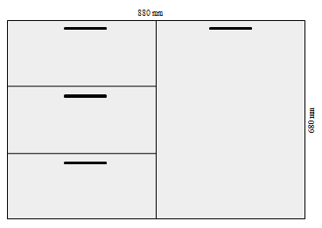
Lotul nr. 2 Dulap-perete
2.1 Dulap-perete (tip 1) |  |  |  | • Tip: Dulap-perete;  • Dimensiuni:  - Înălțime: 2 280 mm;  - Lungime: 1 800 mm;  - Adâncime: 450 mm;  • Caracteristici:  - Dulapul este dotat cu 2 secții închise (de sus); 4 polițe deschise (pe mijloc); 2 secții închise cu polițe în interior (de jos); o secție închisă cu bară pentru haine în interior (partea laterală din dreapta); 3 polițe deschise și o secție închisă (partea laterală din stânga);  - Material: PAL melaminat de 18 mm în textura lemnului natural;  - Peretele din spate al dulapului este confecționat din PFL melaminat alb cu grosimea de 4 mm;  - Fațada dulapului este încleiată cu cant din ABS de 2 mm, piesele din interior - 0,5 mm;  - Dulapul este dotat cu mânere cromate;  - Picioarele metalice (H=80 mm) rezistente, ajustabile pe înălțime, cu pernuțe pentru protejarea pardoselei;  - Ușile dulapului din PAL dețin balamale cu mecanism de închidere lentă;  - Piesele dulapului sunt asamblate prin elemente de fixare speciale și sigure;  • Termen de garanţie: minim 12 luni din data livrării;  • Adresa livrării şi instalării de către furnizor: mun. Chişinău, str. A. Pușkin, 42.  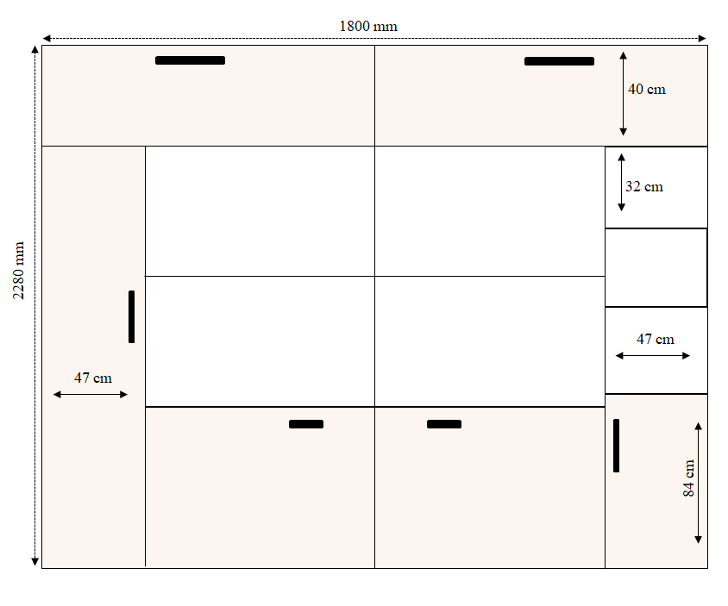
2.2 Dulap-perete (tip 2) |  |  |  | • Tip: Dulap-perete;  • Dimensiuni:  - Înălțime: 2 080 mm;  - Lungime: 2 600 mm;  - Adâncime: 400 mm;  • Caracteristici:  - Dulapul este dotat cu 2 secții închise cu polițe în interior (de sus); 4 polițe deschise (pe mijloc); 2 secții închise cu polițe în interior (de jos); o secție închisă cu bară pentru haine în interior (partea laterală din stânga);  - Material: PAL melaminat de 18 mm în textura lemnului natural;  - Peretele din spate al dulapului este confecționat din PFL melaminat alb cu grosimea de 4 mm;  - Fațada dulapului este încleiată cu cant din ABS de 2 mm, piesele din interior - 0,5 mm;  - Dulapul este dotat cu mânere cromate;  - Picioarele metalice (H=80 mm) rezistente, ajustabile pe înălțime, cu pernuțe pentru protejarea pardoselei;  - Ușile dulapului din PAL dețin balamale cu mecanism de închidere lentă;  - Piesele dulapului sunt asamblate prin elemente de fixare speciale și sigure;  • Termen de garanţie: minim 12 luni din data livrării;  • Adresa livrării şi instalării de către furnizor: mun. Chişinău, str. A. Pușkin, 42.  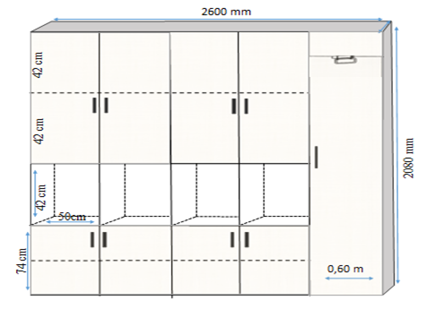
Lotul nr. 3  Masă operator |  |  |  | • Dimensiuni masă:  Lungime - 1700 mm, Adâncime (din stânga) - 700 mm, Adâncime (din dreapta) - 900 mm, Înălţime - 750 mm;  • Material masă și anexe: PAL melaminat de 18 mm, prelucrat cu cant ABS 0,5 mm, blatul de 36 mm prelucrat cu cant ABS 42*2 mm;  • Dotări masa:  - suport pentru trecere cabluri din plastic;  - raft glisant pentru tastatură;  - anexă pentru vizitatori (lățime - 700 mm, lungime - 500 mm);  - anexă pentru imprimantă (lățime - 500 mm, lungime - 550 mm)  • Termen de garanţie: minim 12 luni din data livrării;  • Adresa livrării şi instalării de către furnizor: mun. Chişinău, str. A. Pușkin, 42.  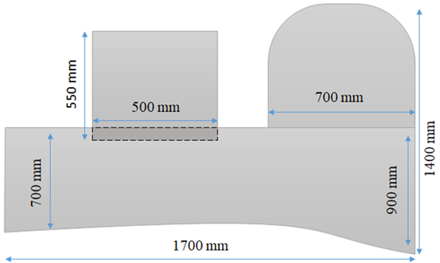

Semnat: ____________________ Numele, Prenumele: _______________________ În calitate de: ________________
Ofertantul: ___________________________ Adresa: ____________________________________________________
Anexa nr. 23
la Documentația standard
aprobată prin Ordinul Ministrului Finanţelor
nr. 115 din 15.09.2021

Specificații de preț
[Acest tabel va fi completat de căre ofertant în coloanele 5, 6, 7, 8, iar de către autoritatea contractantă – în coloanele 1, 2, 3, 4, 9, 10]

Numărul procedurii de achiziție: Informația o găsiți în SIA RSAP.
Obiectul achiziției: Mobilier
Cod  CPV | Denumirea bunurilor/  serviciilor | Unita  tea de măsu  ră | Canti  tatea | Preț unitar (fără TVA)* | Preț unitar (cu TVA)* | Suma fără TVA* | Suma cu TVA* | Termenul de livrare/prestare | Clasificație bugetară  (IBAN)
1 | 2 | 3 | 4 | 5 | 6 | 7 | 8 | 9 | 10
 | Bunuri/servicii
39100000-3 | Lotul nr. 1  Comodă | Buc. | 1 |  |  |  |  | Bunurile vor fi livrate și serviciile de montare/instalare vor fi prestate până la 19.12.2025 din data semnării contractului | MD97VI000002  224212555MDL
39100000-3 | Total lot nr. 1 |  |  |  |  |  |  |  | MD97VI000002  224212555MDL
39100000-3 | Lotul nr. 2 Dulap-perete |  |  |  |  |  |  |  | MD97VI000002  224212555MDL
39100000-3 | 2.1 Dulap-perete (tip 1) | Buc. | 1 |  |  |  |  |  | MD97VI000002  224212555MDL
39100000-3 | 2.2 Dulap-perete (tip 2) | Buc. | 1 |  |  |  |  |  | MD97VI000002  224212555MDL
39100000-3 | Total lot nr. 2 |  |  |  |  |  |  |  | MD97VI000002  224212555MDL
39100000-3 | Lotul nr. 3  Masă operator | Buc. | 1 |  |  |  |  |  | MD97VI000002  224212555MDL
39100000-3 | Total lot nr. 3 |  |  |  |  |  |  |  | MD97VI000002  224212555MDL
39100000-3 | TOTAL |  |  |  |  |  |  |  | MD97VI000002  224212555MDL
* În prețul ofertei sunt incluse cheltuielile pentru serviciile de transport, descărcare și montare/instalare.

Semnat: ____________________ Numele, Prenumele: _______________________ În calitate de: ________________

Ofertantul: ___________________________ Adresa: ____________________________________________________

